**NAMA : SHABRINA QOTTRUNNADA**

**KELAS : 1G**

**NIM : 2341760160**

**MATKUL : PRAKTIKUM ALGORITMA DAN STRUKTUR DATA**

**ARRAY OF OBJECT**

3.2 Membuat Array dari Object, Mengisi dan Menampilkan

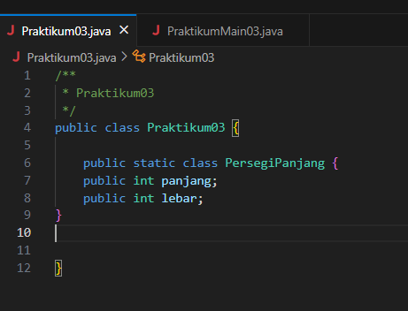

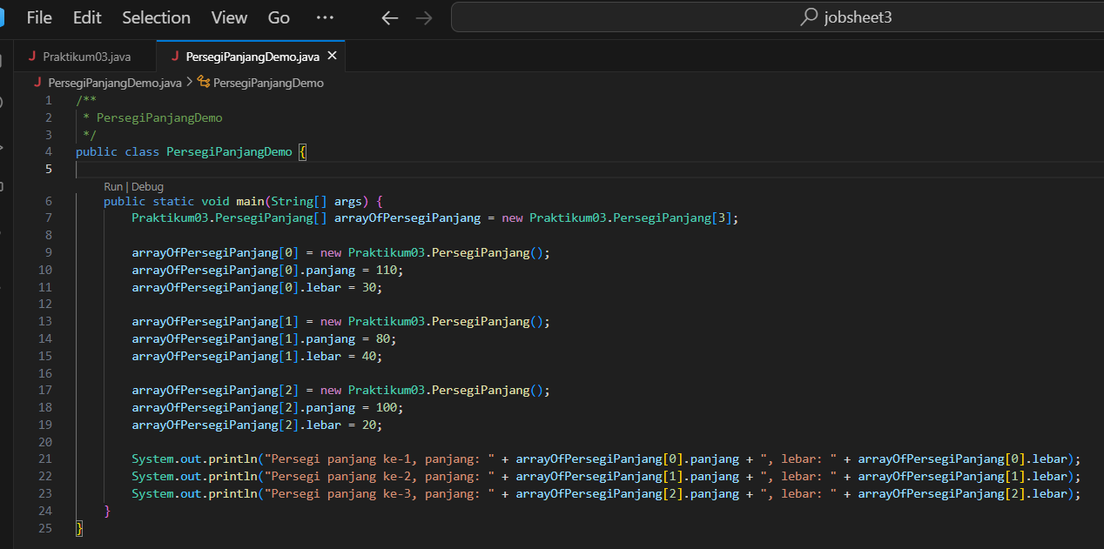

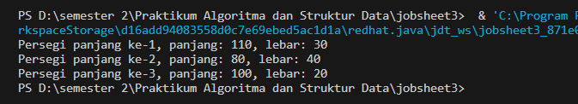

**3.2.3 Pertanyaan**

1. Berdasarkan uji coba 3.2, apakah class yang akan dibuat array of object harus selalu memiliki atribut dan sekaligus method? Jelaskan!

Tidak, array of object tidak harus selalu memiliki atribut dan sekaligus method. Karena tidak ada aturan yang mengharuskan class untuk diberikan atribut dan method.

1. Apa yang dilakukan oleh kode program berikut?



Dalam kode program yang ditunjuk, itu merupakan kode program array persegi Panjang yang memiliki 3 object PersegiPanjang dan setiap elemen yang ada di array tersebut dapat menyimpan object pada array PersegiPanjang.

1. Apakah class PersegiPanjang memiliki konstruktor? Jika tidak, kenapa bisa dilakukan pemanggilan konstruktur pada baris program berikut?



Class PersegiPanjang tidak memiliki konstruktor, lalu kenapa bisa melakukan pemanggilan konstruktor dalam barisan program itu karena dalam program tersebut cara pemanggilan atau cetaknya menggunakan println atau System.out.println

1. Apa yang dilakukan oleh kode program berikut?

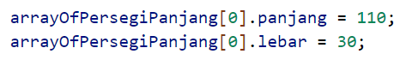

Dalam kode program tersebut itu mengatur nilai atribut dari object PersegiPanjang untuk panjang dan lebar object tersebut, sehingga jika di run akan muncul nilai yang sudah ditentukan dalam program tersebut

1. Mengapa class PersegiPanjang dan PersegiPanjangDemo dipisahkan pada uji coba 3.2?

Karena untuk memisahkan data pada class PersegiPanjang dengan kode program yang ada di PersegiPanjangDemo dan mereka berdua itu saling berhubungan sehingga nanti waktu di run pada PersegiPanjangDemo akan bisa muncul outpun yang diinginkan.

* 1. Menerima Input Isian Array Menggunakan Looping

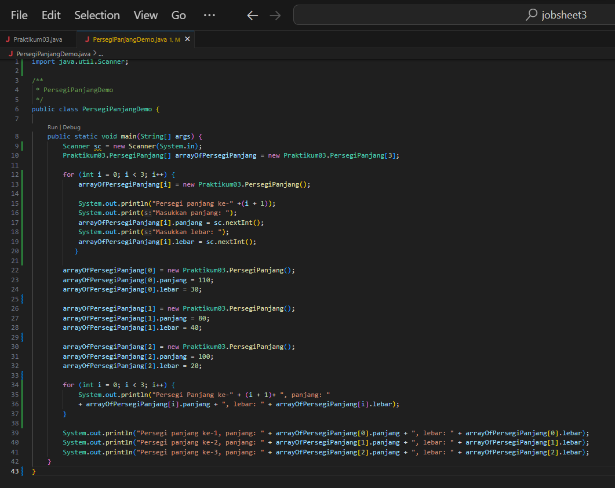

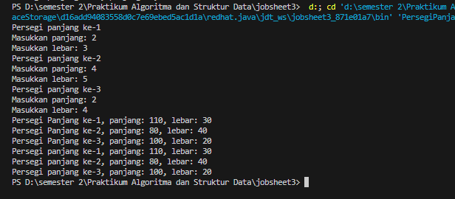

* + 1. Pertanyaan

1. Tambahkan method cetakInfo() pada class PersegiPanjang kemudian modifikasi kode program pada langkah no 3.
2. Misalkan Anda punya **array baru** bertipe array of PersegiPanjang dengan nama **myArrayOfPersegiPanjang**. Mengapa kode berikut menyebabkan error?

PersegiPanjang[] myArrayOfPersegiPanjang = new PersegiPanjang[100];

myArrayOfPersegiPanjang[5].panjang = 20;

Compile error karena konstruktor yang didefinisikan dalam class PersegiPanjang membutuhkan dua parameter bertipe int, yaitu p (panjang) dan l (lebar), tapi tidak ada konstruktor default yang didefinisikan secara tersurat dalam class tersebut.

* 1. Constructor Berparameter

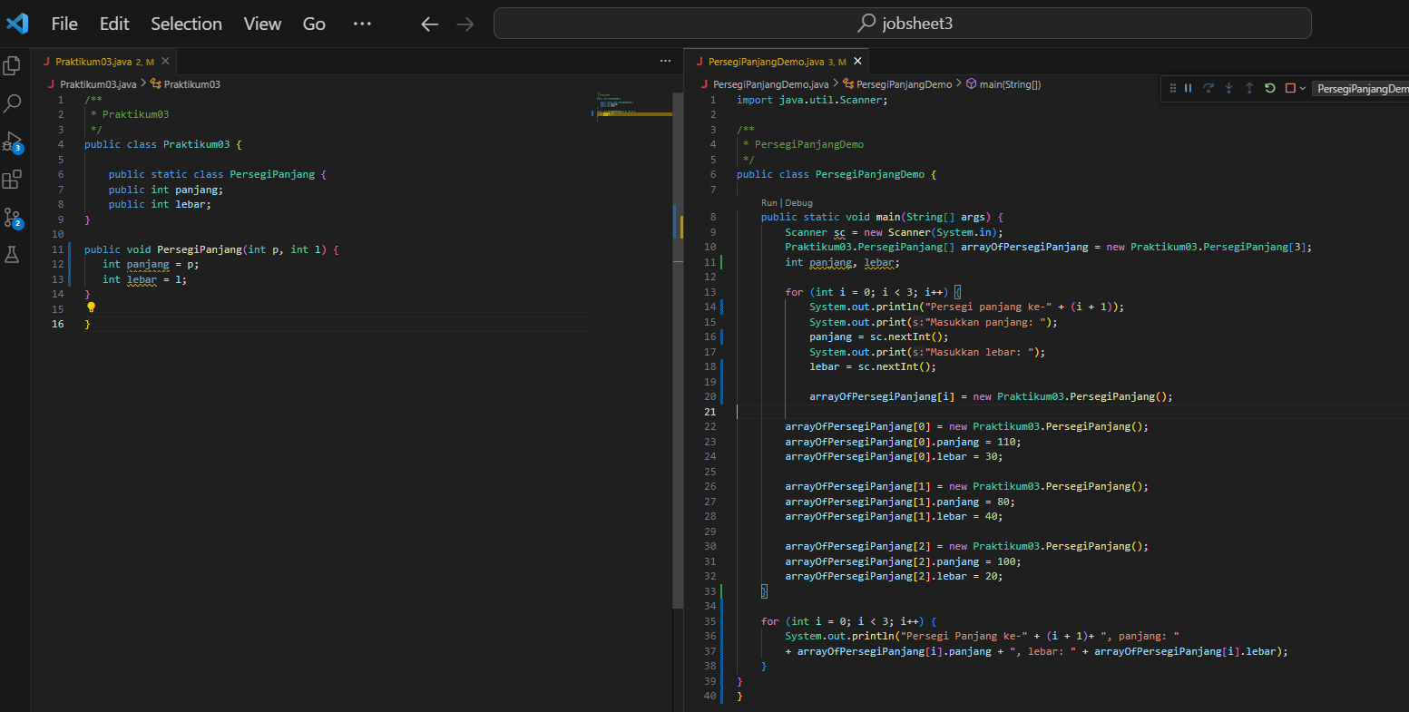

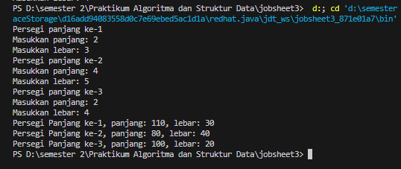

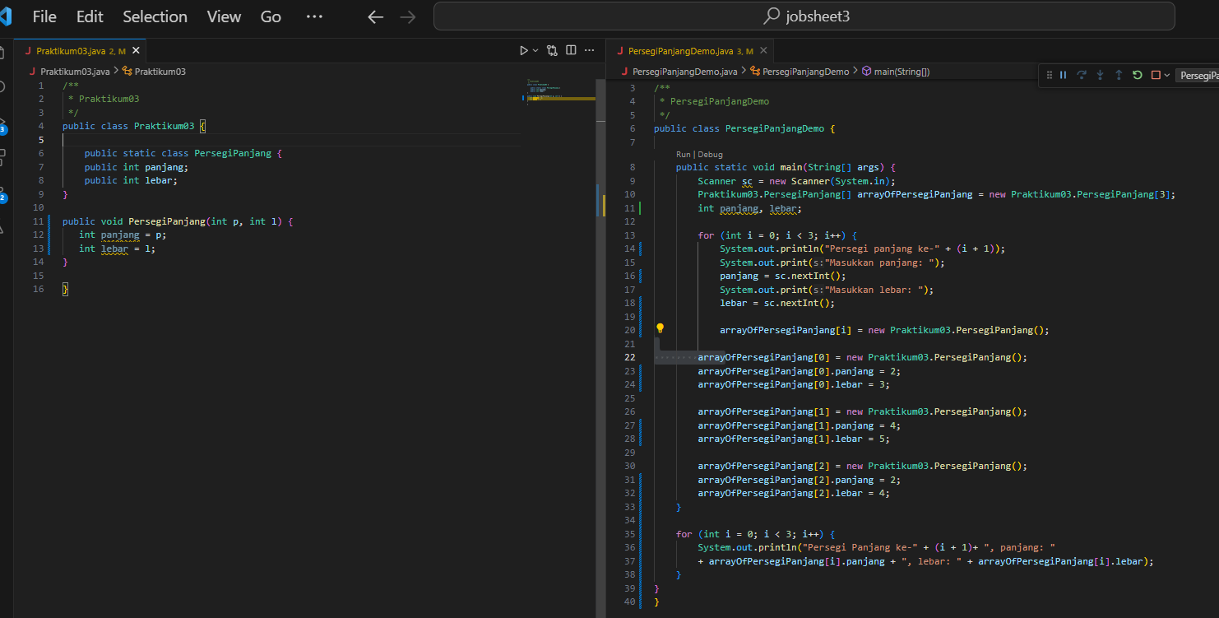

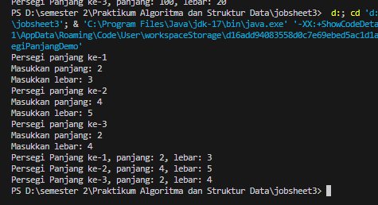

* + 1. Pertanyaan

1. Mengapa terjadi compile error pada langkah no 2?

Karena perintah dari soal itu Ketika kita coba dan ternyata eror itu krena perintah yang ditunjukkan dalam soal itu tidak ada kata voidnya di konstruktornya sehingga hasilnya menjadi eror dan tidak mau menampilkan output, maka dari itu kita harus menambahkan void pada konstruktor agar tidak eror



1. Apakah suatu class dapat memiliki lebih dari 1 constructor? Jika iya, berikan contohnya

bisa, suatu class bisa memiliki lebih dari 1 konstruktor. Karena konstruktor biasa dikenal sebagai overloading konstruktor yang diamana kita bia membuat beberapa konstruktor dengan parameter berbeda-beda

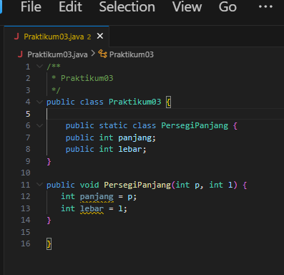

1. Tambahkan method hitungLuas() dan hitungKeliling()

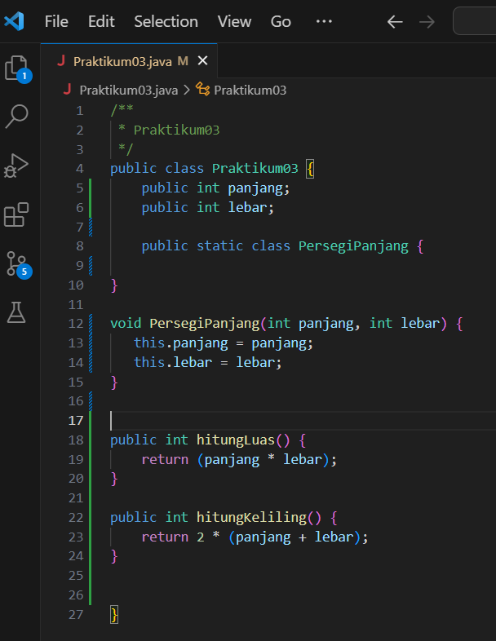

1. Lakukan modifikasi kode program untuk menampilkan luas dan keliling dengan contoh output sebagai berikut:

|  |
| --- |
|  |

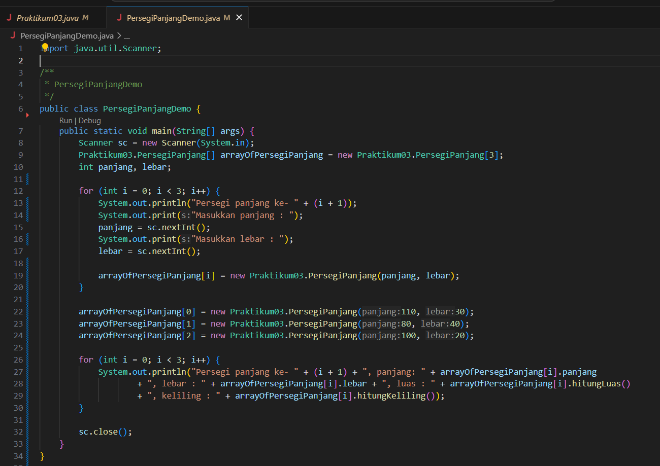

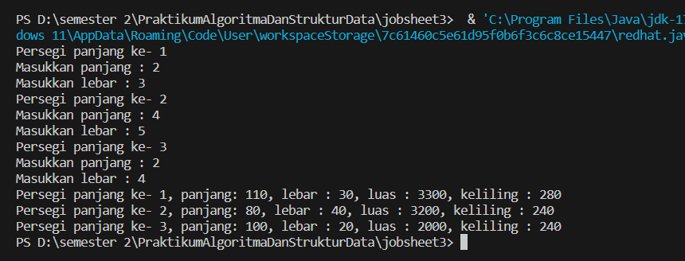

1. Modifikasi kode program pada praktikum 3.3 agar length array ditentukan dari user melalui input dengan Scanner